Мастер-класс «Весеннее настроение»
Технологическая карта

«Весеннее настроение» (мини-батик)
Педагог дополнительного образования ГБУ ДО ЦТ «На Вадковском»
Гомзиков Сергей Артемович

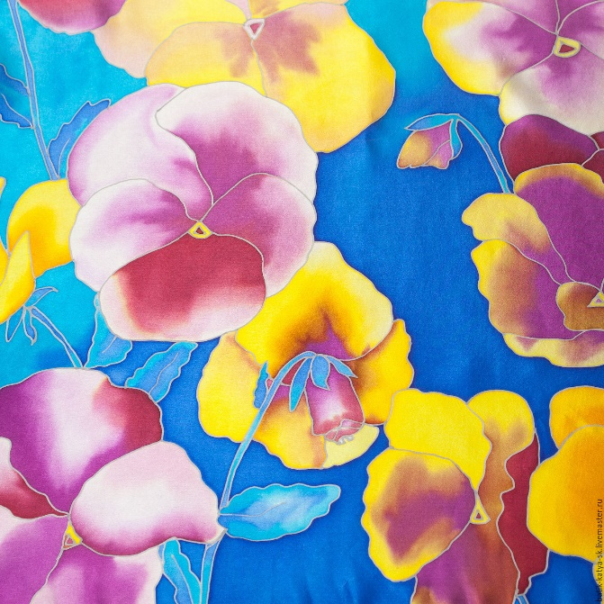
Инструменты и материалы:
1. Хлопчатобумажная белая ткань
2. Краски для росписи ткани
3. Деревянные подрамники
4. Канцелярские кнопки
5. Резервирующий состав для батика
6. Рамка
7. Бумага
8. Кисти беличьи номер 5
9. Карандаши простые
10. Ластик
11. Баночка для воды
12. Тряпочки
13. Клеенка
14. Фен

Технология изготовления:

1. Очерчиваем на листе бумаги участок под размер выбранной рамки

2. Изображаем на этом участке листа простым карандашом контур выбранного рисунка

3. Накладываем на рисунок ткань и переносим на него простым карандашом просвечивающее снизу изображение

4. Прикрепляем ткань к подрамнику при помощи канцелярских кнопок

5. Обводим резервирующим составом линию рисунка

6. Выполняем роспись красками по ткани

7. Сушим изготовленный батик феном

8. Снимаем работу с подрамника

9. Работа готова!

